
Comparación de pastas térmicas en microprocesadores
Pruebas con software libre

Mantenimiento y reparación de PC con herramientas libres
2019

Arrúa, Leonel Omar
Arrúa, Lucas Agustín

Profesor: Sack, Damian

Copyright (C) Arrua Leonel & Arrua Lucas. Permission is granted to copy, distribute
and/or modify this document under the terms of the GNU Free Documentation
License, Version 1.3 or any later version published by the Free Software Foundation;
with no Invariant Sections, no Front-Cover Texts, and no Back-Cover Texts. A copy of
the license is included in the section entitled "GNU Free Documentation License".

Indice

1 - Licencia…………………………………………………..Pág. 1

2 – Introducción……………………..………………………..Pág. 2

3 - Calor y temperatura: definiciones.
Escalas de temperatura. Comportamiento del calor………….Pág. 3 – 4

4 - Procesadores: definición. Características.
Partes de un procesador. Funcionamiento interno.
Tipos de procesadores……………………………………….. Pág. 5 – 6

5- Relación entre un procesador y la temperatura.
Fallas en los procesadores por temperatura…………………..Pág. 6

6 - Formas de medición de temperatura en un procesador……Pág. 6 - 7

7 - Disipaciones. Coolers. ¿Qué es una pasta térmica? Tipos…Pág. 7

8 - Desarrollo practico. Pruebas……………………………….Pág. 7 – 16
9 – Conclusión. …………………………………Pág.17
10 - Referencias bibliográficas………………………………….Pág. 18

1 – Introducción.

A continuación se desarrollará un trabajo referido a la relación entre el trabajo de un procesador y la temperatura que se produce durante este proceso.
Los procesadores tienden a levantar temperatura mientras se encuentran trabajando, teóricamente su máxima temperatura estaría dada al momento de su máximo funcionamiento. Para disminuir estas elevaciones de temperatura se utilizan disipaciones mecánicas (ventiladores) y químicas (Pastas térmicas). El objetivo de este trabajo es demostrar que a mejor calidad de pasta térmica mayor es la disipación de temperatura; y mostrar las diferencias de temperaturas mediante ejemplos prácticos.
Se realizará un desarrollo teórico, incluyendo los temas que competen a las posteriores pruebas sobre el procesador; con el fin de tener una idea general.
Utilizando herramientas visuales (fotográficas) evidenciaremos los resultados, los cuales serán evaluados mediante software libre de medición del rendimiento del procesador.
Evaluaremos el funcionamiento con un juego de altos gráficos para el modelo de procesador, asumiendo que será exigido considerablemente. Luego, mediante el programa Prime 95 a través de la opción torture benchmark en un plazo de tiempo de 10 minutos, y medimos la temperatura y el funcionamiento instantáneo con el CPUID HW MONITOR.

2
2 - Calor y temperatura: definiciones. Escalas de temperatura. Comportamiento del calor

Nociones de temperatura.

La sensación revelada por el tacto, que permite clasificar los cuerpos en calientes y frio; da una idea de temperatura y por extensión a la de calor.

Calor. Comportamiento del calor.

Es la cantidad de energía que un cuerpo transfiere a otro como consecuencia de una diferencia de temperatura entre ambos. El tipo de energía que se pone en juego en los fenómenos caloríficos se denomina energía térmica, El carácter energético del calor lleva consigo la posibilidad de transformarlo en trabajo mecánico.
Cuando dos cuerpos con diferentes temperaturas se ponen en contacto, terminan por alcanzar un estado de equilibrio denominado equilibrio térmico. Durante este proceso se realiza una transferencia de calor del cuerpo de mayor temperatura al de menor temperatura.

Definición de temperatura

La temperatura es una medida del nivel de agitación térmica interna de las partículas que constituyen un cuerpo, nivel expresado por el valor de su energía cinética media. Cuando mayor es la energía media de agitación molecular, tanto mayor es la temperatura, y el valor de la energía cinética de este movimiento es proporcional al valor de temperatura. Esto esta expresado en la teoría cinético-molecular.

Escalas

Existen tres tipos de escalas de temperatura, las cuales son;

Grados Celsius: tiene como puntos fijos el de fusión de hielo y el de ebullición del agua, ya que las temperaturas en las cuales se verifican dichos cambios son constantes a la presión atmosférica. El primer valor es el 0, el segundo valor es el 100, con lo cual se fijó que el grado centígrado o grado Celsius (°C), sea la centésima parte del intervalo de temperatura comprendido entre estos dos puntos fijos.

Grados Fahrenheit: difiere de la escala Celsius tanto en los valores asignados a los puntos fijos, como en el tamaño de los grados. Así al primer punto fijo se le atribuye el valor 32 y al segundo valor 212.

Escala absoluta o Kelvin: la escala de temperaturas adoptada por el sistema internacional de unidades es la llamada “escala absoluta o Kelvin”. En ella el tamaño de los grados es el mismo que en la Celsius, pero el cero de la escala se fija en el -273,16 °C. Este punto llamado “cero absoluto de temperaturas” es tal que a dicha temperatura desaparece la agitación molecular.
El cero absoluto constituye un límite inferior natural de temperaturas, lo que hace que en la escala Kelvin no existan temperaturas bajo cero (negativas).

3
Relación entre escalas.

°F= (9/5)*(°C+32) Celsius a Fahrenheit

°C= (5/9)*(°F-32) Fahrenheit a Celsius

K=°C+273,16 de Celsius a Kelvin

3 - Procesadores: definición. Características. Partes de un procesador. Funcionamiento interno. Tipos de procesadores.

Definición

Un procesador, es referido como el “cerebro” de una computadora. Es conocido por el nombre de CPU (Unidad Central de Procesamiento).
Es un dispositivo que se encarga de decodificar y ejecutar instrucciones de programas cargados en la memoria principal (manejo del sistema operativo), realizar operaciones aritmético - lógicas ,así como también coordinar y controlar el resto de componentes que forman la computadora y algunos periféricos.

Características

-Frecuencia de reloj: cantidad de ciclos que realiza por segundo. Se mide en hercios. Actualmente los procesadores varían su frecuencia en Giga hercios. Un GHz equivale a mil millones de ciclos por segundo.
-Instrucciones por ciclo: Es el número de bits (unos y ceros) que recibe en cada ciclo. Actualmente los microprocesadores trabajan con paquetes de 64 bits.
-Número de núcleos: Los núcleos son en si un microprocesador, y los núcleos trabajan de forma paralela, de manera que un procesador con cuatro núcleos posee cuatro áreas de trabajo en forma paralela, con lo cual s realizan mas procesos en forma simultanea.
-Velocidad a la que se conecta con el resto de la placa base: El microprocesador se conecta mediante buses y la velocidad a la que recibe los datos desde la placa base es otro aspecto que marca mucho el ritmo que es capaz de adquirir a pleno rendimiento. Si la conexión es lenta en un microprocesador que trabaje a buen ritmo no podremos sacar un alto rendimiento de éste.

Partes del microprocesador.

Es un elemento compuesto por millones de transistores, los cuales trabajan en forma conjunta.
Las partes principales de un procesador son:
-Núcleos.
-Memoria caché.
-Controlador de memoria.
-Tarjeta gráfica o video integrado.

Funcionamiento interno.

Un procesador se ubica en la placa madre, la cual (de acuerdo a la marca y tipo) posee un socket

4
determinado para cada procesador. No todas las placas madres soportan cualquier procesador. Intel,
por ejemplo, define compatibilidad de sockets en sus placas madres para procesadores en un lapso de dos años desde que sale al mercado la placa; en cambio AMD posee compatibilidad hacia atrás, es decir, todos los procesadores que salen a la par y antes de la placa madre son compatibles.
Para poder funcionar, principalmente debe recibir energía, la cual (por medio de la placa madre) es tomada de la fuente de alimentación. Una vez que el dispositivo es energizado, comienza su funcionamiento.
Las corrientes eléctricas, moviéndose a través de cables y transistores, son convertidas en mensajes en lenguaje lógico. El microprocesador comunica dentro de dos funciones primarias: lógica y el procesamiento de la información. Estos procesos son manejados por dos componentes dentro del chip: La unidad aritmética lógica (ALU, en inglés), responsable de todos los comandos que requieren una función aritmética o lógica. La unidad de control (CU en inglés), que maneja el procesamiento de la información de la memoria de la computadora.
Para poder almacenar temporalmente todos los datos que necesita para trabajar, el microprocesador requiere de la/s memoria RAM, y la capacidad de esta/s última/s determina la complejidad de los programas o de los datos que puede manejar una Pc.
Como en la memoria RAM sólo pueden guardarse datos en forma temporal (cuando se apaga el equipo, se pierde la información que contiene), se requieren de otros medios de almacenamiento más permanentes para guardar el sistema operativo, los programas y los datos que vaya generando el usuario, y para ello existe el disco duro y las unidades de discos ópticos. El procesador se encarga de controlar todos estos dispositivos.

Tipos de microprocesadores.

Los microprocesadores se encuentran en constante evolución, desde la creación del primer dispositivo, el llamado 4004 y el 4040 de Intel, lo que da comienzo a la industria de los microprocesadores.
Las principales empresas son Intel y AMD, las cuales lideran los avances tecnológicos en cuanto al rubro, pero es Intel la que lleva el primer lugar en cuanto a ser pioneros a la hora de incertar novedades, aunque AMD se a acercado muchísimo durante los últimos años.
Algunas empresas que también compiten en este ámbito son Qualcomm, TSM, IBM, MediaTeck, Speadtrum, Motorola, Siemens, Texas Instruments.
Los tipos de procesadores mas influyentes que históricamente salieron al mercado son
1971: Intel 4004. Fue el primer microprocesador comercial. Salió al mercado el 15 de noviembre.
1974: Intel 8008
1975: Signetics 2650, MOS 6502, Motorola 6800
1976: Zilog Z80
1978: Intel 8086, Motorola 68000
1979: Intel 8088
1982: Intel 80286, Motorola 68020
1985: Intel 80386, Motorola 68020, AMD80386
1987: Motorola 68030
1989: Intel 80486, Motorola 68040, AMD80486
1993: Intel Pentium, Motorola 68060, AMD K5, MIPS R10000
1995: Intel Pentium Pro
1997: Intel Pentium II, AMD K6, PowerPC G3, MIPS R120007
1999: Intel Pentium III, AMD K6-2, PowerPC G4
2000: Intel Pentium 4, Intel Itanium 2, AMD Athlon XP, AMD Duron, MIPS R14000
2003: PowerPC G5

5
2004: Intel Pentium M
2005: Intel Pentium D, Intel Extreme Edition con hyper threading, Intel Core Duo, AMD Athlon 64,
AMD Athlon 64 X2, AMD Sempron 128.
2006: Intel Core 2 Duo, Intel Core 2 Extreme, AMD Athlon FX
2007: Intel Core 2 Quad, AMD Quad Core, AMD Quad FX
2008: Procesadores Intel y AMD con más de 8 núcleos.

(Datos extraídos de diapositivas brindadas en clase)

4- Relación entre un procesador y la temperatura. Fallas en los procesadores por temperatura.

Relación entre un procesador y la temperatura.

Cuando un microprocesador comienza su funcionamiento, este exige un trabajo energético debido a la corriente que comienza a circular en el dispositivo, lo que provoca que se produzca una elevación en la temperatura de los elementos que componen al microprocesador. Estos se fabrican con materiales que levantan menos temperatura que otros que también podrían utilizarse, aunque aun así es inevitable que el paso de energía no aumente la temperatura.
En el momento en que el procesador se encuentra en su pico máximo de funcionamiento, es cuando mayor será la elevación de temperatura.
Para evitar que la temperatura alcance valores elevados, y que puedan dañar los componentes del microprocesador, se utilizan formas de disipación. Esto hará que los valores de temperatura disminuyan hasta alcanzar valores aceptables.

Fallas en los procesadores por temperatura.

Cundo la temperatura en un microprocesador aumenta mas que los rangos aceptados, se producen fallas que disminuyen considerablemente el rendimiento de estos, así como también roturas o el no funcionamiento de algunas de las principales partes, lo cual conlleva a que tampoco funcione el procesador.
A medida que la temperatura aumenta, el procesador comienza a funcionar mas lento, retrasando los procesos en nuestra pc, esto se ve evidenciado en el rendimiento de programas, juegos o cualquier tarea que nos encontremos realizando al momento de las fallas.; se produce debido a que el mismo en como mecanismo de defensa disminuye su frecuencia de trabajo. Esto puede suceder durante el tiempo en que los componentes soporten la temperatura a la que son exigidos.
Cuando la temperatura es excesiva, o el procesador se encuentra sometido a altas temperaturas durante un largo período de tiempo, éste puede quemarse.
Entre los daños que puede sufrir un procesador, podemos definirlos en leves, graves o muy graves. Dentro de los leves podemos nombrar degradaciones parciales, las cuales podemos solucionarlas con un aumento de voltaje, o disminuir la capacidad de overclock. En cambio, las graves implican perdidas de componentes y rendimiento, y cuando los daños son muy graves ya hablamos de una rotura total, y el microprocesador deja de funcionar.

5 - Formas de medición de temperatura en un procesador.

Para lograr obtener las temperaturas de funcionamiento se utilizan programas de diagnostico que

6
también nos dan otros datos como frecuencias, consumo, velocidades, voltajes, y otras caraceristicas de funcionamiento. Alguno programas gratuitos que se utilizan y son muy recomendados son el Open Hardware Monitor, Speed Fan, Speccy, HW Monitor, Core Temp, Hiren boot, etc.
También podemos obtener estos datos desde la BIOS y UEFI.
Otras herramientas físicas que sirven para este propósito son los denominados sensores de temperatura, que son equipos con sistemas electrónicos de evaluación integrado; y las pistolas termómetro, que funcionan con láser infrarrojo.

6 - Disipaciones. Coolers. ¿Qué es una pasta térmica? Tipos.

Debido a las elevaciones de temperatura que se producen cuando trabajan los microprocesadores, existen las denominadas disipaciones térmicas. Disipar significa “hacer desaparecer algo mediante una acción”; eso son los disipadores térmicos, objetos creados con el fin de intentar en lo mejor posible disminuir el calor de los componentes: para ello, existen disipadores mecánicos y químicos.
Los disipadores mecánicos son los llamados “Coolers”, que sin ventiladores con pequeñas dimensiones que crean una corriente de aire fría y disminuyen la temperatura. Existen muchos tipos y formas, algunos poseen otros tipos de refrigeraciones (liquidas) que permiten un mejor funcionamiento de estos elementos.
Existen también los difusores térmicos, que son los mas básicos ya que consisten en una pieza de metal lisa que ayuda a mejorar la temperatura. Este disipador no es de los más efectivos, ya que haría falta aumentar el área del metal para mejorar la disipación del calor. Luego, encontramos los disipadores con láminas o pines; son básicamente un difusor térmico con una estructura superior que aumenta en gran medida la superficie de disipación del calor, son muy efectivos , pero ocupan más espacio. Si le colocamos un ventilador en la parte superior se puede mejorar mucho su rendimiento térmico.
Por ultimo encontramos las pastas térmicas. La pasta térmica es una masilla que se presenta en varias formas y distintos materiales, el tipo mas encontrado es con forma de liquido, de alta densidad y espeso; con colores metálicos, ya que estos son sus principales componentes, aunque también hay otras variantes que presentan una tonalidad blanca. La principal característica de la pasta térmica es la alta conductividad térmica, y se aplica entre la superficie superior del procesador y la superficie de contacto del disipador. Su finalidad es la de “mover” el calor del primer componente al segundo, aunque además, dado que solemos hablar de superficies metálicas, existen irregularidades que son tapadas por la pasta para lograr un mejor contacto entre ambas partes. Se compone básicamente de óxido de Zinc.
Existen diferentes tipos de pasta clasificada según su material:
- Pasta térmica de metal
- Pasta térmica de silicona
- Pasta térmica de cerámica
- Pasta térmica líquida

7

7 - Desarrollo practico. Pruebas.

Las pastas térmicas serán:

a) Marca: s/m
Características: pasta térmica hecha a base de grasa siliconada para componentes electrónicos sencillos.
Precio actual*: $63
b) Marca: NETMAK
Características: pasta térmica básica para componentes electrónicos mas complejos específicos de computadora.
Precio actual*: $231,31
c) Marca: DEEPCOOL Z5
Características: pasta térmica de alto rendimiento para componentes electrónicos mas complejos específicos de computadora.
Precio actual*: $300,48

*Precio basado en la plataforma Online de compra/venta Mercado Libre.

El procesador que se pondrá a prueba será un PENTIUM G2030, de Intel. Sus características son:

-Número de núcleos: 2
-Frecuencia del procesador: 3.00 GHz
-Caché: 3 Mb.
-Velocidad del BUS: 5 GT/s
-Potencia de diseño térmico: 55 W
-Tamaño máximo de memoria RAM: 32 GB
-Tipos de memoria RAM: DDR3 1333/1600
-Número máximo de canales de memoria: 2
-Ancho de banda máximo: 21 GB/s
-Compatible con memoria ECC
-Gráficos del procesador: HD Intel para procesadores de tercera generación.
-Frecuencia de la base de datos: 650 MHz
-Frecuencia dinámica máxima: 1.05 GHz
-Revisión de PCI Express: 2,0
-Configuraciones de PCI Express: up to 1x16, 2x8, 1x8 & 2x4

A fin de demostrar la diferencia entre estas pastas, se realizarán dos pruebas, la primera será a través del videojuego Counter Strike Global Offensive, se jugará al mismo a través de diez minutos y se comparará los resultados con los que arroja el procesador G2030 después del encendido.
Posterior a esta prueba, se apagará el ordenador y se esperara diez minutos a que el procesador se enfrié para realizar la segunda prueba, en la misma se estresará el procesador a través del software
PRIME95, que es utilizado para stress de procesadores y para encontrar errores en el mismo, en este

8
caso se estresara el procesador también por diez minutos y se mostrara el resultado de temperatura del mismo.
El fin de estas pruebas es, demostrar primero un uso más común o natural al que se le suele dar a un procesador y luego ya, una prueba de stress como un resultado más contundente y acertado.
A fin de monitorear las temperaturas, se utilizará otro freeware CPUID monitor, el mismo arroja temperaturas máximas, mínimas y actuales de cada núcleo del procesador al momento de ser capturado.
Comenzamos con el primero en ser testeado, la pasta de grasa siliconada genérica. 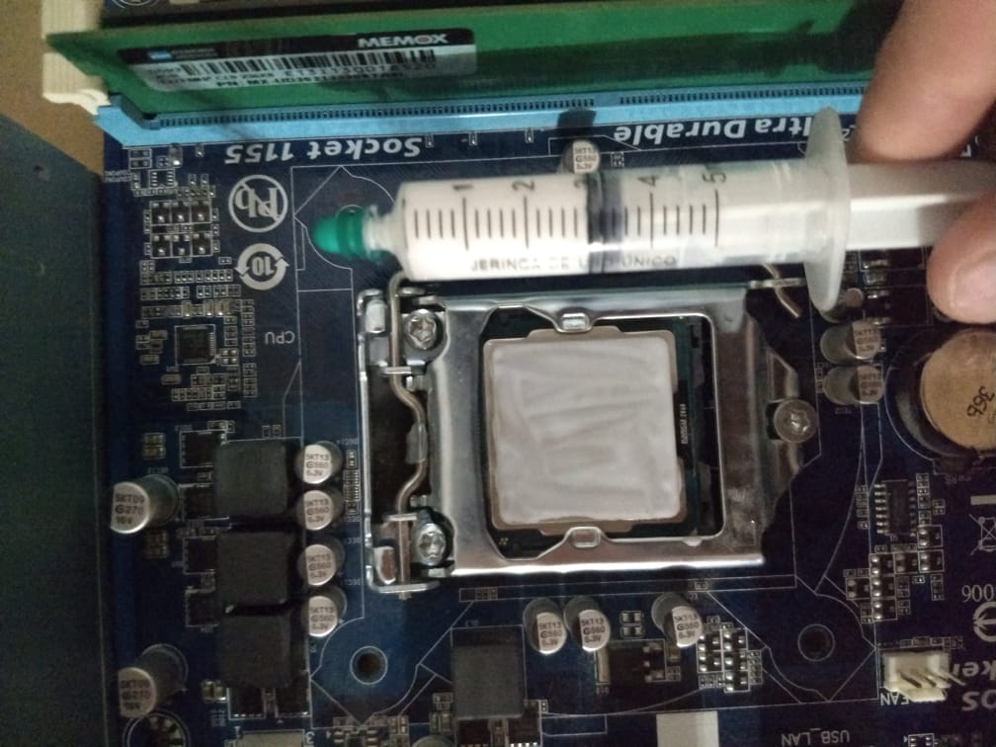
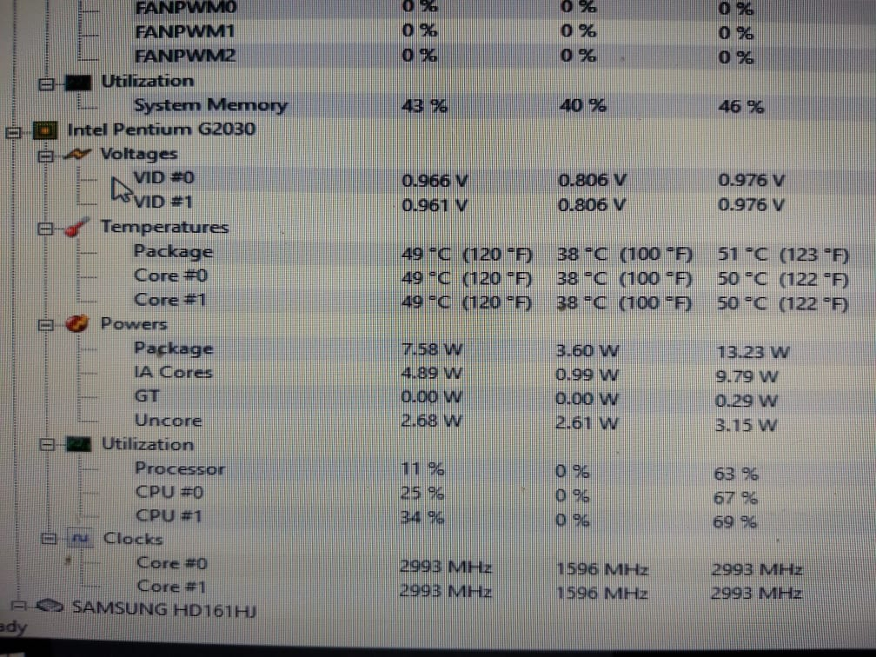_ 1: Procesador con pasta termica generica en el encendido

Después del encendido, el procesador arrojo una mínima de 38 grados en todos sus núcleos, 51 grados de máxima y 49 grados al momento de sacar la foto.

9
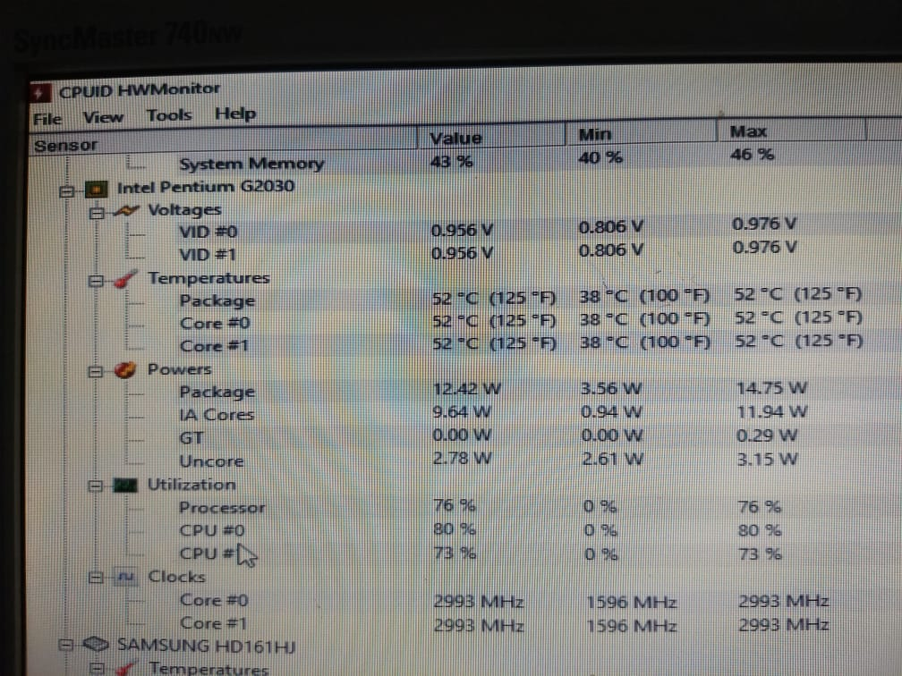_ 2: Generico despues de 10 minutos de videojuego
Después de jugar al videojuego durante 10 minutos, el procesador alcanzo un 76% de uso y una temperatura máxima de 52 grados que es en la que se mantuvo mientras se jugaba.
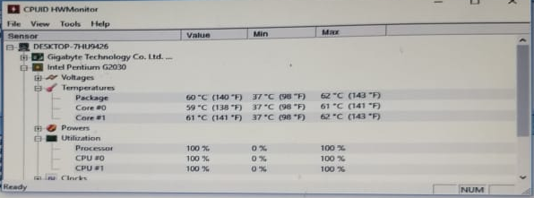_ 3: Generico despues de 10 minutos de stress
A hora llegamos a la prueba más contundente, la de stress, el mismo arrojo un resultado máximo de 62 grados con el procesador estresado a su 100% después de 10 minutos de prueba
A hora pasaremos a la segunda pasta, que también es una grasa siliconada, pero de la marca Netmak.
10
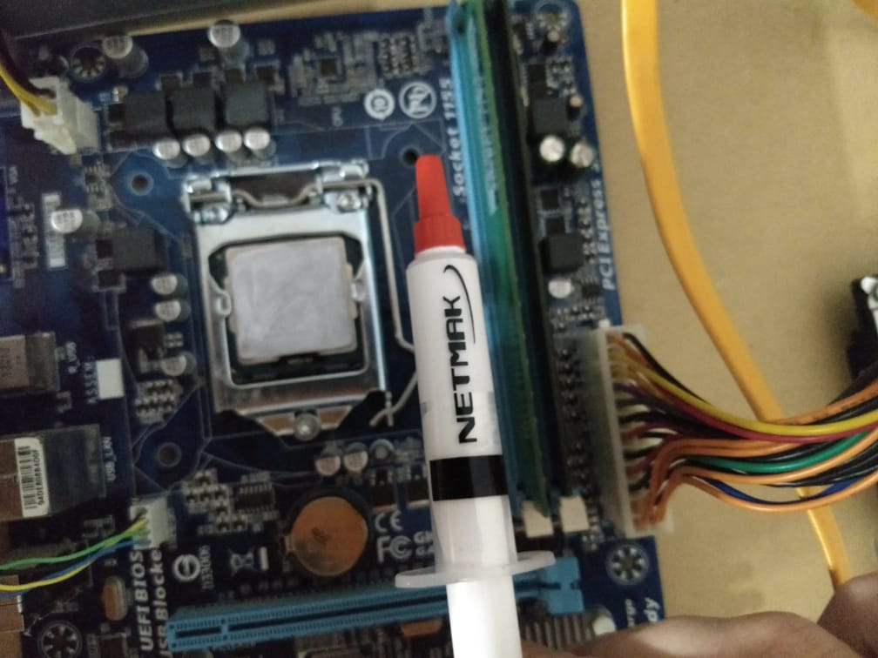
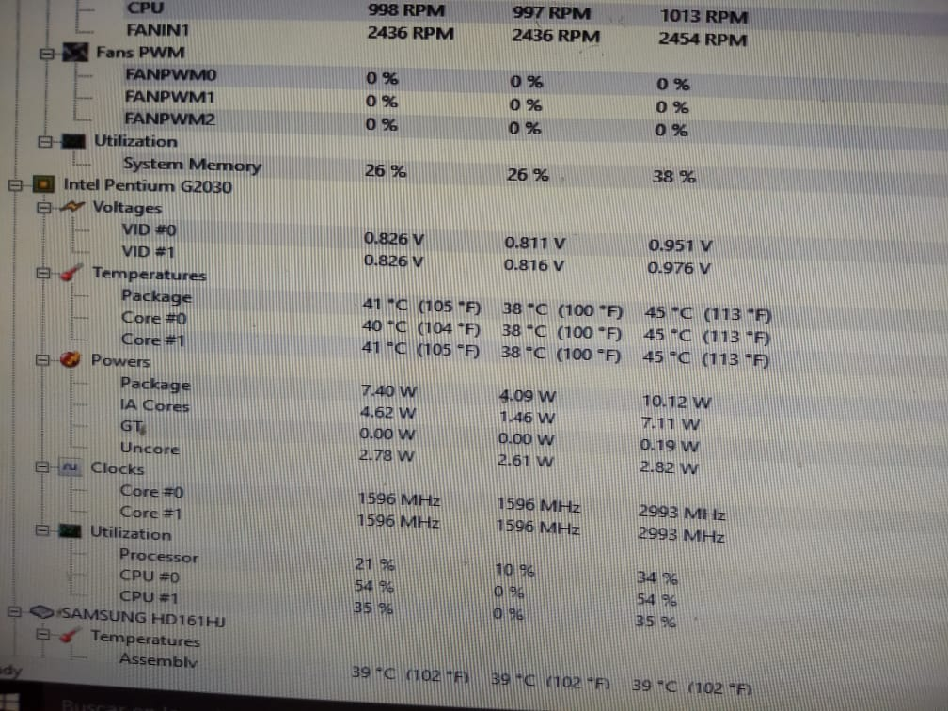_ 4: Pasta netmak al encender
Al encender la computadora, arroja una mínima similar a la anterior, pero notamos una gran diferencia en la media de 9 grados y de 6 grados en la temperatura máxima.

11
_ 5: Pasta netmak despues de videojuego
En cuanto al videojuego, la diferencia es entre 2 y 3 grados, pero se visualiza un mayor esfuerzo del procesador, lo que puede explicar el porque la diferencia no es mayor
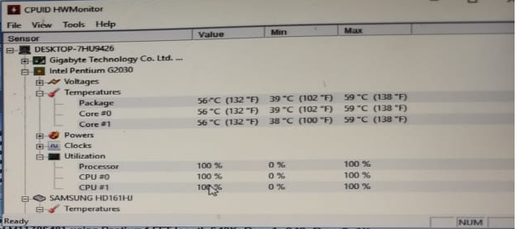_ 6: Pasta netmak despues de stress

12
A hora, con el procesador estresado durante 10 minutos, la diferencia también es de 3 grados en la máxima y de 4 grados al momento de sacarse la foto.
Como última en ser testeada, la pasta deepcool Z5, que posee mejores prestaciones según lo que indica el fabricante. 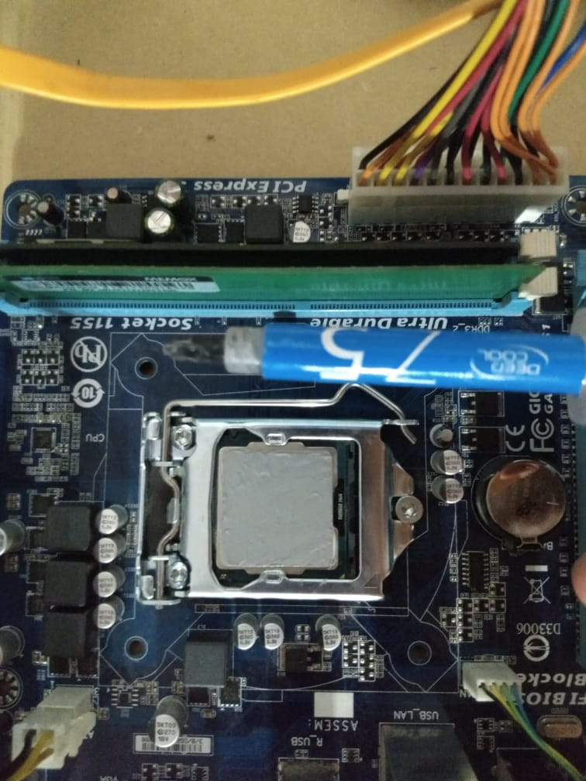

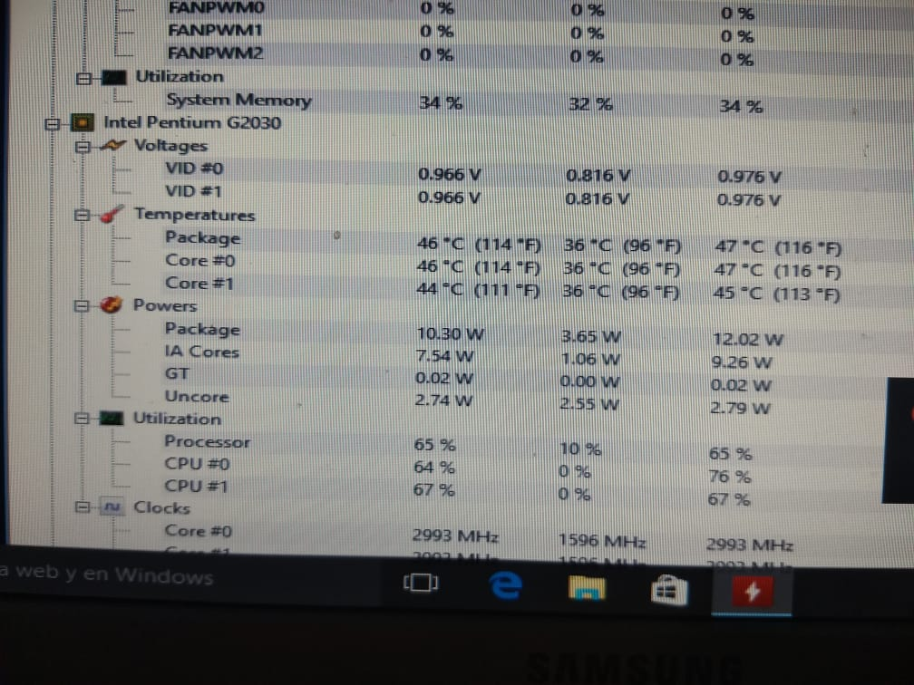_ 7: Pasta Z5 al encender

13
Al encender, arroja unos resultados similares a la pasta térmica anterior, pero hay un detalle a tener en cuenta, si analizamos el uso, es del doble al momento de ser capturado con
la foto anterior, por lo que, por más que sean similares, sigue mostrando la superioridad de esta pasta.

Después de jugar al counter strike, la pasta arrojo la misma temperatura que la pasta anterior y 1 o 2 grados menos de media y entre 2 y 3 grados menos de mínima.
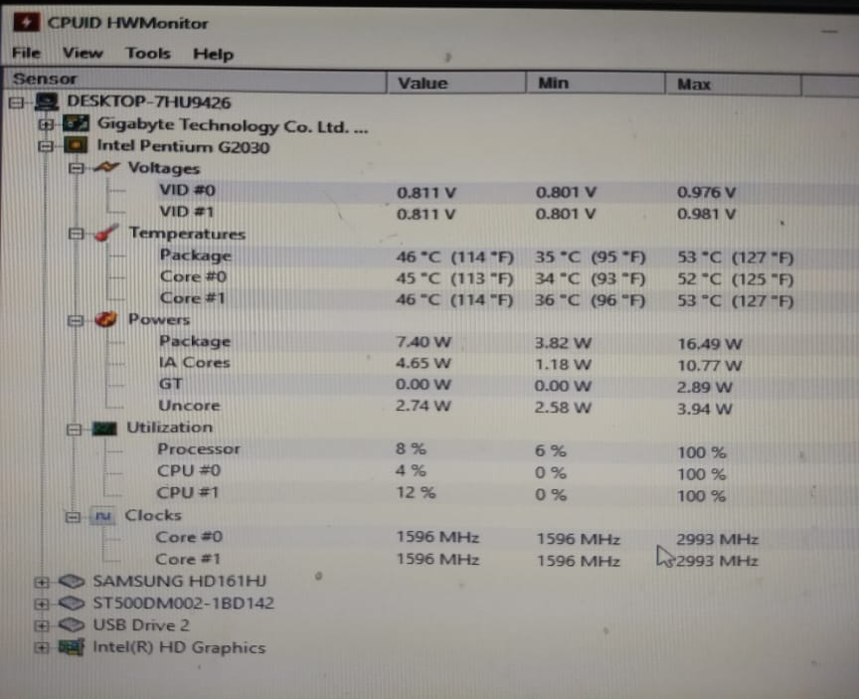_ 8: Pasta Z5 despues de videojuego

14
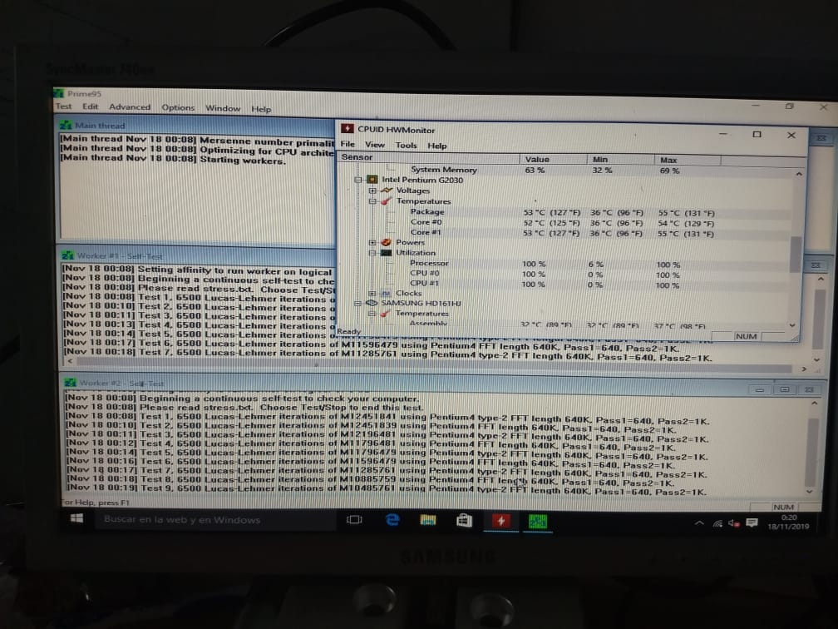_ 9: Pasta Z5 despues del stress
A hora el momento de verdad, la prueba de stress, esta es la que se encarga de revelar la capacidad de disipación de esta pasta, después de 10 minutos pudo mantener la temperatura máxima 4 grados por debajo de la pasta anterior y 7 grados menos que la pasta genérica, en cuanto a la media una diferencia de 3 grados comparada con la pasta anterior y también de 7 grados comparada con la grasa siliconada genérica.
A continuación, un gráfico representativo de los resultados de temperatura máxima de la prueba de stress según las pastas.

15
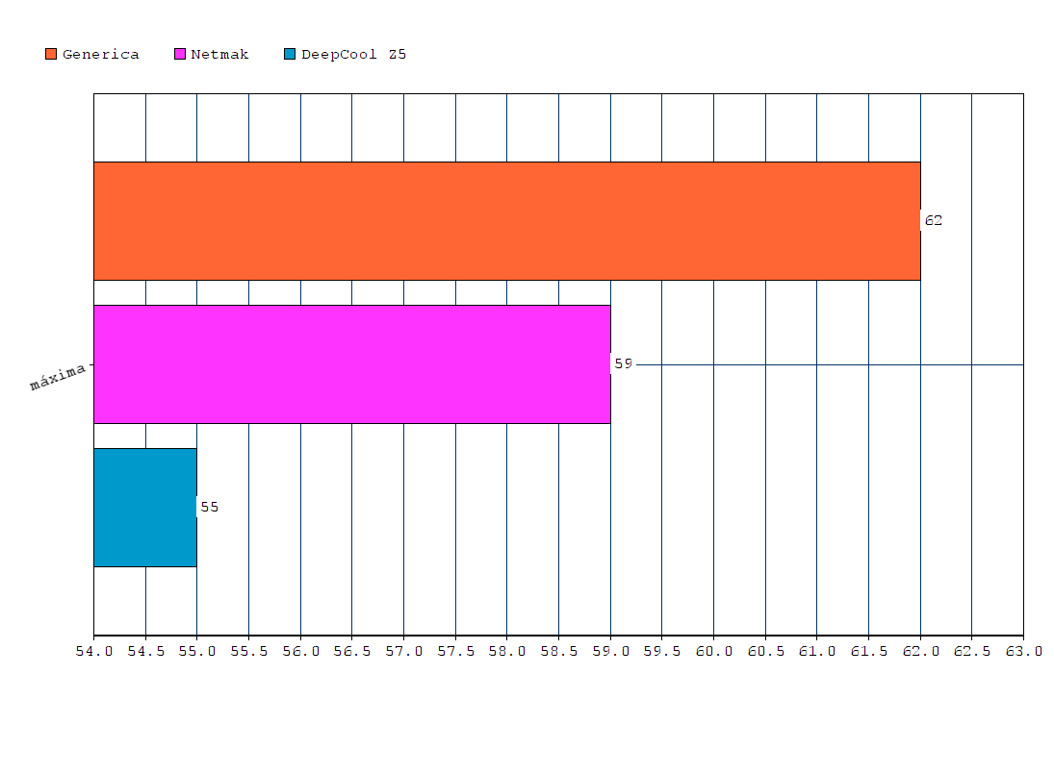

16

8- Conclusión.
En conclusión, creemos que este trabajo deja en claro la diferencia y la mejora entre calidad de las pastas térmicas, a través de las distintas pruebas de rendimiento se fue demostrando la superioridad de una u otra. En base a esto sabemos que es una buena inversión comprar una pasta mas cara que presente mejor funcionamiento ya que esta es la que mejor va a proteger nuestro equipo contra el calor, mejorando la durabilidad del CPU en el que lo apliquemos.
En cuanto a la pasta genérica se vio que no funciono de manera muy limitada en procesador G2030 que no levanta mucha temperatura por lo que no la utilizaríamos para aplicarla a ningún equipo y menos en uno que levante mas temperatura como puede ser un AMD FX series.
La Netmak demostró que puede ser tranquilamente utilizada en un pc de uso domestico y en procesadores de bajo TDP como el que utilizamos en la prueba ya que ni siquiera supero de los 60 grados en las pruebas.
En cuanto a la pasta Z5, podemos utilizarla en cualquier tipo de cpu ya que demostró que disipa muy bien con el procesador estresado, pudiendo así aplicarla a equipos dedicados al gaming que es para el segmento que esta fabricada.
Después de haber realizado este trabajo practico estamos mas conscientes sobre que pasta térmica utilizar a la hora de armar ordenadores o realizar un mantenimiento de lo mismos, ademas los procedimientos llevados a cabo en este trabajo nos servirá como experiencia para solucionar problemas de temperatura en un futuro.
Así mismo, este trabajo practico fue realizado con total comodidad gracias a las herramientas que se brindaron a través del cursado y que fueron de total utilidad tanto para las pruebas como el desarrollo teorico.

17

9 - Referencias bibliográficas

https://ark.intel.com/content/www/es/es/ark/products/74749/intel-pentium-processor-g2030-3m-cache-3-00-ghz.html

https://www.mercadolibre.com.ar/?matt_tool=6510056&matt_word=mercado.libre&gclid=CjwKCAiA_MPuBRB5EiwAHTTvMTKTYtB0dNY8-DVvaq5RBT2bQLBPYsN5TNr6lVK3Eoi1uLa9DkzmWxoCRCQQAvD_BwE

Apuntes propios de UTN regional Paraná. Catedra Fisica II

Apunte de Catedra. Fisica II. Ing. Freyre Carlos. Ing Gervasoni, Julio.

http://www.educoteca.com/uploads/4/6/2/3/46232277/microprocesador.pdf

https://techlandia.com

https://hardzone.es/2018/04/15/tipos-disipadores/

https://www.ifm.com/ar/es/category/040/040_050?gclid=Cj0KCQiA_rfvBRCPARIsANlV66NvLgXhoSZjf1mLPXqB69ZUI-pFfYg_T0mLr8CGQjx-Ll-CvcqLg7caAkVDEALw_wcB

https://articulo.mercadolibre.com.ar/MLA-717117039-pistola-termometro-infrarroja-medidora-de-temperatura-laser-_JM?matt_tool=26190581&matt_word&gclid=Cj0KCQiA_rfvBRCPARIsANlV66O2drZBoGRWQJIuHK60OZBUm3ptPAjpyfZj87Fs5LvM9L5tQkZ4JtMaApxdEALw_wcB&quantity=1

https://www.profesionalreview.com/2016/07/15/que-es-la-pasta-termica/

18

